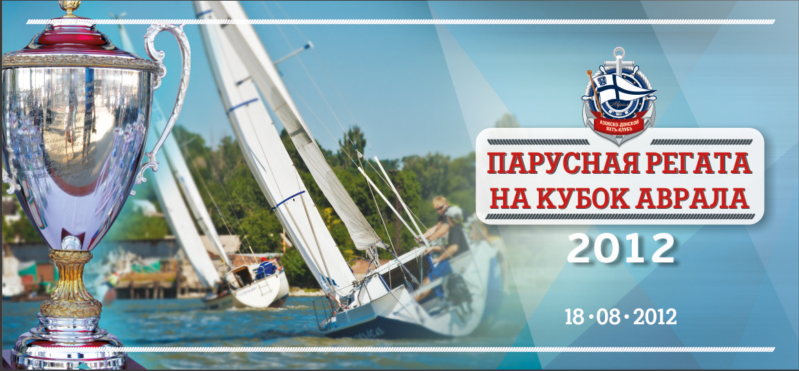

Спонсорские пакеты
Пакет «Спонсор регаты»
• Размещение логотипа компании на всех официальных информационных материалах регаты с указанием статуса спонсора.
• Размещение логотипа компании на главном судейском судне.
• Размещение логотипа компании на информационных панелях в местах награждения и проведения VIP-банкета.
• Возможность размещения информационной стойки площадью не более 1м2 и присутствие одного представителя компании в зоне проведения VIP-банкета.
• Выступление представителя компании на пресс-конференциях и официальных мероприятиях регаты.
• Возможность учредить для участников регаты специальный приз от компании.
• Участие трёх представителей компании в VIP-банкете.
• Размещение логотипа компании в отчётном буклете с результатами парусной регаты «Кубок Аврала » 2012 года.
• Размещение логотипа и ссылки на web-ресурс компании на официальном сайте регаты.
Стоимость Пакета: 50 000 руб.
Пакет «Партнёр регаты»
• Размещение логотипа компании на всех официальных информационных материалах регаты с указанием статуса партнёра.
• Размещение логотипа компании на информационных панелях в местах награждения и проведения VIP-банкета.
• Участие двух представителей компании в VIP-банкете.
• Размещение логотипа компании в отчётном буклете с результатами парусной регаты «Кубок Аврала » 2012 года.
• Размещение логотипа и ссылки на web-ресурс компании на официальном сайте регаты.
Пакет «Спонсор фуршета»
• Размещение логотипа компании на всех официальных информационных материалах регаты с указанием статуса партнёра.
• Размещение логотипа компании на информационных панелях в местах награждения и проведения VIP-банкета.
• Участие двух представителей компании в VIP-банкете.
• Размещение логотипа компании в отчётном буклете с результатами парусной регаты «Кубок Аврала » 2012 года.
• Размещение логотипа и ссылки на web-ресурс компании на официальном сайте регаты.
Стоимость Пакета: 30 000 руб.
Пакет «Спонсор фуршета»
• Размещение логотипа компании на всех официальных информационных материалах регаты с указанием статуса спонсора.
• Размещение логотипа компании на информационных панелях в местах награждения и проведения VIP-банкета.
• Возможность организации презентации-выставки продукции (услуг)компании на VIP-банкете.
• Возможность размещения информационной стойки площадью не более 2м2 и присутствие двух представителей компании в зоне проведения VIP-банкета.
• Выступления представителя компании на пресс-конференциях,приемах и торжественных мероприятиях регаты.
• Возможность учредить для участников регаты специальный приз от компании.
• Выступление с приветственным словом на VIP-банкете.
• Участие четырёх представителей компании в VIP-банкете.
• Размещение логотипа компании в отчётном буклете с результатами парусной регаты «Кубок Аврала » 2012 года.
• Размещение логотипа и ссылки на web-ресурс компании на официальном сайте регаты.
Стоимость Пакета: 20 000 руб.
Пакет «Информационный спонсор регаты»
• Размещение логотипа компании на всех официальных информационных материалах регаты с указанием статуса спонсора.
• Размещение логотипа компании на информационных панелях в местах награждения и проведения VIP-банкета.
• Возможность размещения стоек с информацией в местах награждения и проведения VIP-банкета.
• Участие двух представителей компании в VIP-банкете.
• Размещение логотипа компании в отчётном буклете с результатами парусной регаты «Кубок Аврала » 2012 года.
• Размещение логотипа и ссылки на web-ресурс компании на официальном сайте регаты.

Консультации по вопросам приобретения спонсорских пакетов можно получить у директора яхт-клуба Губановой Сюзанны по телефону 8-918-581-12-96

